Министерство образования Новосибирской области ГБПОУ НСО «Новосибирский авиационный технический колледж имени Б.С. Галущака»

Разработка веб-приложения «интернет-магазин ЦВЕТОВ «SILKEN» с адаптацией под мобильное устройство
Пояснительная записка к курсовому проекту
ПМ.01Разработка модулей программного обеспечения для компьютерных систем
НАТКиГ.210500.43.000ПЗ

Выполнил: Горбачева М.Н.

2021
СОДЕРЖАНИЕ
ВВЕДЕНИЕ 3
1 ВЫБОР ТЕХНОЛОГИИ, ЯЗЫКА И СРЕДЫ ПРОГРАММИРОВАНИЯ 4
2 Проектирование интерфейса приложения 5
2.1 Анализ и уточнение требований к программному продукту 5
2.2 Проектирование UI и UX дизайна приложения 5
3 Выбор методов и разработка основных алгоритмов решения задачи 6
4 Разработка мобильного приложения 7
4.1 Описание используемых процедур и библиотечных функций 7
4.2 Спецификация программы 7
ЗАКЛЮЧЕНИЕ 9
СПИСОК ИСТОЧНИКОВ 10
Приложение А 12

ВВЕДЕНИЕ
В настоящее время интернет-магазины стали выгодным инструментом продаж и продвижения бизнеса. На данный момент в сфере продажи цветочных изделий наблюдается недостаточное количество онлайн-сервисов для оформления заказов и просмотра доступной продукции, что является репутационным недостатком, который негативно отражается на выполнении плана продаж. Таким образом, актуальность курсового проекта обуславливается периодической потребностью населения в быстром приобретении товаров цветочных магазинов.
Программный продукт «Интернет-магазин цветов «SILKEN» предназначен для применения в сфере торговли с целью онлайн-приобретения цветочных и сопутствующих товаров.
Разрабатываемый программный продукт позволяет облегчить и ускорить процесс выбора товара для клиентов с помощью доступной системы поиска. Веб-приложение обеспечивает персонализацию и удобный функционал, позволяющий оптимизировать процесс продажи, исключив из него саму торговую точку. Цветы могут доставляться со склада напрямую по адресу, указанному клиентом — по цене, более низкой, чем у конкурентов в офлайн-магазинах. Использование данного веб-приложения сократит время, которое затрачивается на приобретение товаров.
Целью курсового проекта является разработка веб-приложения для разных групп пользователей, обеспечение функциональной части программы, которая включает в себя доступную систему поиска товаров, позволяющую ускорить процесс нахождения и выбора требуемых изделий, возможность добавление товаров в корзину для дальнейшего оформления заказа. Функциональная часть для пользователей группы «Администратор» включает в себя обеспечение возможности управлять информацией о точках выдачи, категориях и товарах.
Для достижения поставленной цели были определены следующие задачи:
- изучение и анализ предметной области;
- проектирование авторского дизайна разрабатываемого приложения;
- разработка клиентской и серверной части базы данных;
- создание структуры гипертекстового документа на основе HTML-разметки и CSS-стилей в соответствии с разработанными макетами;
- обеспечение адаптации веб-приложения под стандартные разрешения экранов.
Объект исследования курсовой работы — интерактивные веб-сайты, рекламирующие товар или услугу, принимающие заказы на покупку.
Предмет исследования курсовой работы — веб-приложение магазин цветов с адаптацией под мобильное устройство.

ВЫБОР ТЕХНОЛОГИИ, ЯЗЫКА И СРЕДЫ ПРОГРАММИРОВАНИЯ

Проектирование интерфейса приложения

Анализ и уточнение требований к программному продукту
При проектировании программного продукта были разработаны следующие схемы:
- DFD;
- Схема работы системы;
- ERD – диаграмма;
- Алгоритм сайта;
- Схема прецедентов.
Сущности базы данных описаны в таблице 1.
Таблица 1 – Сущности базы данных
Сущность | Описание сущности
administrator | Данные о администраторах сайта
advertiser | Данные о рекламщиках сайта
foodanddrinks | Еда и напитки из меню ресторана
lounge | Описания залов ресторана
menu | Категории и классификация меню
moderator | Данные о модераторах сайта
news | Новости, акции и реклама сайта
reservation | Данные о забронированных столиках

ER–диаграмма и словарь данных показаны в Приложение Г.
Алгоритм сайта отображает последовательность операций, используемых на сайте.Алгоритм представлен в Приложение Д.
Диаграмма прецедентов – диаграмма, отражающая отношения между актёрами и прецедентами, являющаяся составной частью модели прецедентов, позволяющей описать систему на концептуальном уровне. Диаграмма представлена в Приложение Е.

Проектирование UI и UX дизайна приложения

Выбор методов и разработка основных алгоритмов решения задачи

Разработка мобильного приложения

Описание используемых процедур и библиотечных функций
Для реализации поставленной задачи в программном продукте были использованы библиотечные функции и процедуры, которые показаны в таблице 2 и таблице 3.

Спецификация программы
На рисунке 1 представлено меню программного продукта. Пункт «Главная» объединяет операции с информационными блоками: «О нас», «Шеф-повар» и «Новости». Пункт «Бронирование» – операция занесения данных в базу данных. Пункт «Меню» – операция с информационными блоками с процедурой раскрытия и скрытия текста. Пункт «Залы» – операция с информационными блоками с процедурой раскрытия и скрытия текста.
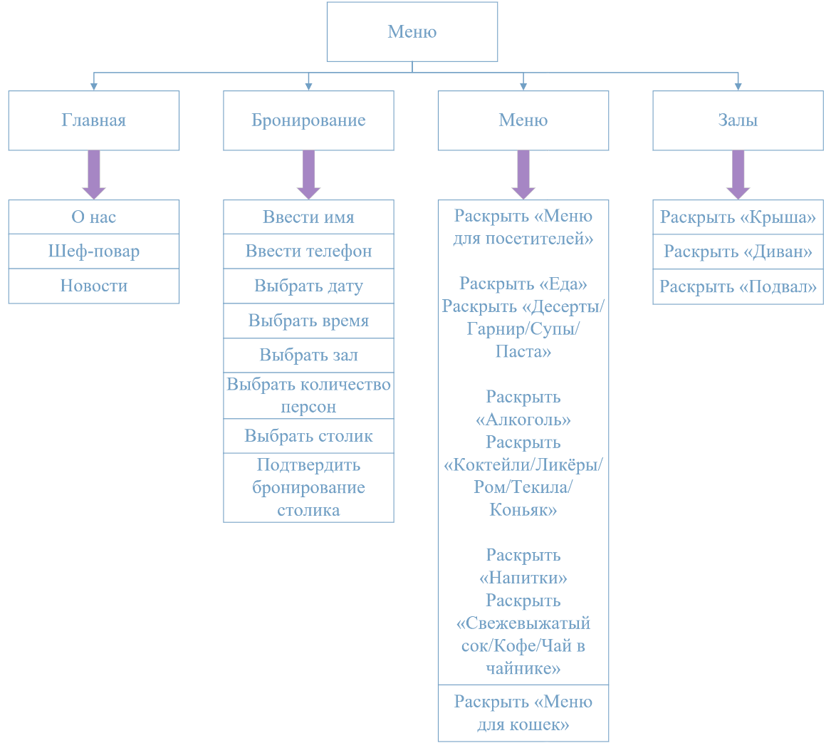
Рисунок 1 – Меню программного продукта
При анализе и проектировании программного продукта были разработаны макеты страниц:
- Главная;
- Меню;
- Залы;
- Бронирование.
Сначала был разработан в программе PhotoshopCC логотип, так как без этого у сайта не будет своей индивидуальности. В самой программе в «Параметры наложения» были включены «Тиснение», чтобы логотип казался объёмнее, а также был добавлен градиент. Логотип показан на рисунке 2.

Рисунок 2 – Логотип
Макеты страниц были созданы в программе PhotoshopCC. Цветовая гамма макета каждой страницы подобрана в японском стиле.

ЗАКЛЮЧЕНИЕ

СПИСОК ИСТОЧНИКОВ
- ГОСТ 2.105–95 ЕСКД. Общие требования к текстовым документам. — М.: Изд-во стандартов, 1996. — 37 с.
- ГОСТ Р 7.05–2008 СИБИД. Библиографическая ссылка. — М.: Стандартинформ, 2008 — 22 с.
- ГОСТ 19.101–77 ЕСПД. Виды программ и программных документов. — М.: Стандартинформ, 2010 — 4 с.
- ГОСТ 19.105–78 ЕСПД. Общие требования к программным документам. — М.: Изд-во стандартов, 1987. — 2 с.
- ГОСТ 19.404–79 ЕСПД. Пояснительная записка. Требования к содержанию. — М.: Изд-во стандартов, 1987. — 2 с.
- ГОСТ 2.106–96 ЕСКД. Требования к программным документам, выполненным печатным способом. — М.: Изд-во стандартов, 1996. — 37 с.
- ГОСТ 19.401–78 ЕСПД. Текст программы. Требования к содержанию. — М.: Стандартинформ, 2010 — 4 с.
- ГОСТ 19.402–78 ЕСПД. Описание программы. — М.: Стандартинформ, 2010 — 3 с.
- ГОСТ 19.503–79 ЕСПД. Руководство системного программиста. Требования к содержанию и оформлению. — М.: Стандартинформ, 2010 — 4 с
- Yii 2.0 [Электронный ресурс]: Полное руководство по Yii 2.0 – Режим доступа к руководству: https://www.yiiframework.com/doc/guide/2.0/ru (дата обращения: 20.05.2020)
- Yii 2.0 [Электронный ресурс]: Краткий справочник по валидации – Режим доступа к руководству: https://yiiframework.ru/doc/cookbook/ru/form.validation.reference(дата обращения: 25.05.2020)
- Yii 2.0 [Электронный ресурс]: PagesthatlinktoYii 1 Справочник – Режим доступа к руководству: http://fkn.ktu10.com/?q=node/3004/backlinks(дата обращения: 03.06.2020)
- Bootstrap 4 [Электронный ресурс]: Документация на русском – Режим доступа к руководству: https://bootstrap-4.ru/docs/4.3.1/getting-started/(дата обращения: 12.05.2020)
- phpMyAdmin [Электронный ресурс]: Документация phpMyAdmin – Режим доступа к руководству: https://www.phpmyadmin.net/(дата обращения: 19.05.2020)
- PhpStorm [Электронный ресурс]: PhpStorm: TheLightning-SmartPHPIDE- Режим доступа к руководству: https://www.jetbrains.com/phpstorm/(дата обращения: 17.05.2020)
- CSS [Электронный ресурс]: Справочник CSS– Режим доступа к руководству: http://htmlbook.ru/css(дата обращения: 14.05.2020)

Приложение А
Техническое задание
Министерство образования Новосибирской области
ГБПОУ НСО «Новосибирский авиационный технический колледж
имени Б.С. Галущака»

РАЗРАБОТКА инфорамционной системы САЙТА КОТО-РЕСТОРАНА «KISSKISS»
НАТК.210500.400ПЗ

Выполнил:
студент группы ПР-484
Мокшина Н.А.

2020
СОДЕРЖАНИЕ
ВВЕДЕНИЕ 27
1 ОСНОВАНИЯ ДЛЯ РАЗРАБОТКИ 27
2 НАЗНАЧЕНИЯ ДЛЯ РАЗРАБОТКИ 27
3 ТРЕБОВАНИЕ К САЙТУ 28
3.1 Требования к функциональным характеристикам 28
3.2 Требования к надёжности 28
3.3 Условия эксплуатации 29
3.4 Требования к составу и параметрам технических средств 2329
3.5 Требования к информационной и программной совместимости 2330
3.6 Требования к защите информации 30
3.7 Требования к маркировке и упаковке 2330
4 ТРЕБОВАНИЯ К ПРОГРАММНОЙ ДОКУМЕНТАЦИИ 2330
5 ТЕХНИКО-ЭКОНОМИЧЕСКИЕ ПОКАЗАТЕЛИ 2330
6 СТАДИИ И ЭТАПЫ РАЗРАБОТКИ 23631
7 ПОРЯДОК КОНТРОЛЯ И ПРИЁМКИ 2331

ВВЕДЕНИЕ
Настоящее техническое задание распространяется на разработку информационной системы «Разработка информационной системы сайта кото-ресторана «KissKiss»», используемого для бронирования столов, ознакомления с информацией ресторана и предназначенный для удобства клиентов ресторана.
Наименование сайта: «KissKiss». Далее по тексту Система.
Краткая характеристика области применения: информационная система, обеспечивающая удобный и эффективный интерфейс для посетителей сайта, а также всю информацию о кото-ресторане, возможность забронировать столик и просмотреть меню.
Условные обозначения и сокращения:
БД – База данных;
ИС – Информационная система;
ОС – Операционная система.
1 ОСНОВАНИЯ ДЛЯ РАЗРАБОТКИ
Основанием для проведения разработки является Приказ №350-уч от 14.11.2019 года.
Наименование темы разработки – «Разработка информационной системы сайта кото-ресторана «KissKiss»».
Условное обозначение темы разработки – «KissKiss».
2 НАЗНАЧЕНИЕ РАЗРАБОТКИ
Основное назначение сайта заключается в:
- обеспечении удобным и эффективным интерфейсом сайта для посетителей;
- разработке дизайна, с помощью которого посетители сайта смогут получать актуальную информацию о ресторане и его деятельности.
Лица, которые могут работать с данной Системой:
администратор - управляет полностью всем сайтом, следит за его работоспособностью и безопасностью;
модератор - просматривает сообщения о бронировании столиков;
рекламщик - может размещать рекламные записи сайта, акции и скидки ресторана, а также отсылать рекламные рассылки тем посетителям сайта, которые подписались на эти рассылки;
посетитель сайта - может бронировать столик на нужную дату и время, а также выбрать количество человек, которые с ним пойдут в ресторан. Ещё пользователь может подписываться на рекламные рассылки от кото-ресторана.
3 ТРЕБОВАНИЕ К САЙТУ
3.1 Требования к функциональным характеристикам
Требования к составу выполняемых функций:
- добавление, удаление и редактирование информации о залах, информации о меню, рекламных записей, акций и скидок;
- бронирование столиков в кото-ресторане;
- изменение статуса сообщений о бронировании столиков.
Входные данные должны быть организованы в виде вводимого, в специальную форму, текста, соответствующего определённому шаблону. Данные, вводимые вручную, проверяются на корректность после попытки сохранения. Файлы указанного формата должны размещаться или храниться на локальных или съёмных носителях.
Требования к временным характеристикамИС не предъявляются.
3.2 Требования к надёжности
Обеспечение устойчивого функционирования должно выполняться несколькими действиями:
- организация бесперебойного питания оборудования пользователя;
- использование лицензионного программного обеспечения;
- организация стабильного интернет-соединения.
Сайт должен контролировать входную информацию:
- соблюдение типов данных при заполнении полей;
- операции изменения, удаления и сохранения.
Время восстановления после отказа, вызванного сбоем электропитания технических средств, не фатальным сбоем ОС или файловой системы, не должно превышать 15 минут при соблюдении условий эксплуатации технических и программных средств и правильной настройки операционной системы.
3.3 Условия эксплуатации
Обслуживание ИС включает в себя:
- информационное обслуживание – ввод и редактирование информации БД;
- системное администрирование БД ИС.
Требования к численности и квалификации персонала: минимальное количество персонала, требуемого для её нормального функционирования, должно составлять не менее трёх штатных единиц: администратор, рекламщик и модератор.
3.4 Требования к составу и параметрам технических средств
Сервер БД может располагаться на оборудовании с минимальными аппаратными требованиями: процессор Intel или AMD, тактовая частота не ниже 2 GHz, оперативная память не менее 4 Гб, не менее 5 Гб свободного дискового пространства.
Для работы с сайтом требуется любой браузер, который хорошо работает на оборудовании пользователя.
3.5 Требования к информационной и программной совместимости
Проектирование структуры БД должно быть выполнено в рамках разработки курсового проекта.
При разработке ИС должны быть использованы следующие языки программирования:
- PHP - скриптовый язык общего назначения, интенсивно применяемый для разработки веб-приложений.
- HTML - это связующее звено между веб-страницей и дополнительными технологиями, которые на ней будут использоваться.
- CSS - формальный язык описания внешнего вида документа, написанного с использованием языка разметки.
3.6 Требования к защите информации
Доступ к информации БД на чтение или редактирование предоставляется только авторизованным пользователям с соответствующими правами доступа. Для авторизации необходимо правильно ввести имя пользователя и пароль.
3.7 Требования к маркировке и упаковке
Требования к маркировке и упаковке не предъявляются.
4 ТРЕБОВАНИЯ К ПРОГРАММНОЙ ДОКУМЕНТАЦИИ
Состав программной документации должен включать в себя:
- техническое задание;
- проектную документацию.
5 ТЕХНИКО-ЭКОНОМИЧЕСКИЕ ПОКАЗАТЕЛИ
Экономические преимущества разработки и ориентировочная экономическая эффективность не рассчитывается.
6 СТАДИИ И ЭТАПЫ РАЗРАБОТКИ
Таблица 1 – Стадии разработки
№ | Название этапа | Срок,  даты | Отчётность
1 | Исследование предметной области | 11.11.2019-17.11.2019 | Пояснительная записка
2 | Выбор моделей, описывающих предметную область | 18.11.2019-19.11.2019 | Пояснительная записка
3 | Разработка технического задания | 20.11.2019-29.11.2019 | Техническое задание
4 | Изучение Yii2 и Bootstrap | 30.11.2019-10.12.2019 | Пояснительная записка
5 | Анализ требований и уточнение спецификаций | 10.12.2019-11.12.2019 | Спецификации программного обеспечения
6 | Проектирование структуры сайта, проектирование компонентов (технический проект) | 12.12.2019-15.12.2019 | Схема структурная системы и спецификации компонентов
7 | Кодирование серверной части | 16.01.2020-20.01.2020 | Программный  Продукт
8 | Кодирование клиентской части | 21.01.2020-30.01.2020 | Программный  Продукт
9 | Тестирование компонентов.  Сборка и комплексное тестирование | 31.01.2020-5.02.2020 | Тексты программных компонентов
10 | Разработка программной  документации | 5.02.2020-14.02.2020 | Программная  документация
12 | Защита | 15.02.2020
7 ПОРЯДОК КОНТРОЛЯ И ПРИЁМКИ
Виды испытаний – защита курсового проекта.
Общее требования к приёмке:
- техническое задание;
- пояснительная записка;
- программный продукт;
- презентация.
Приложение В
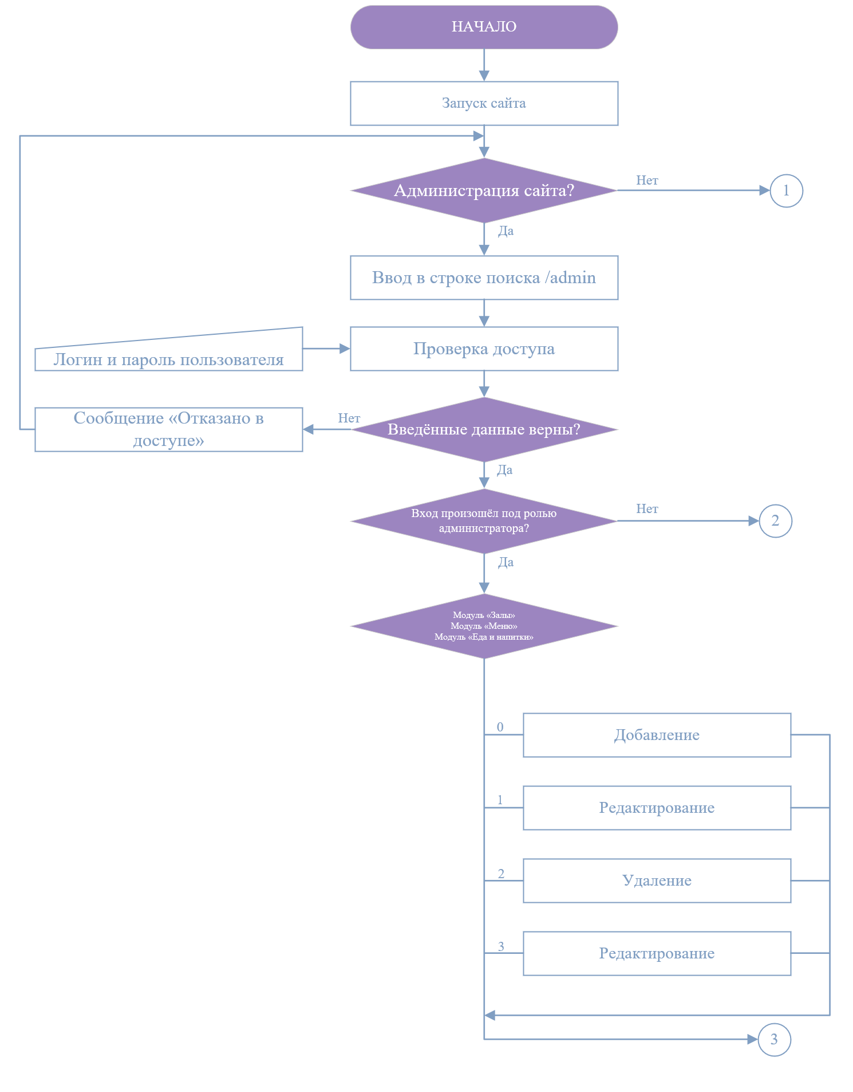

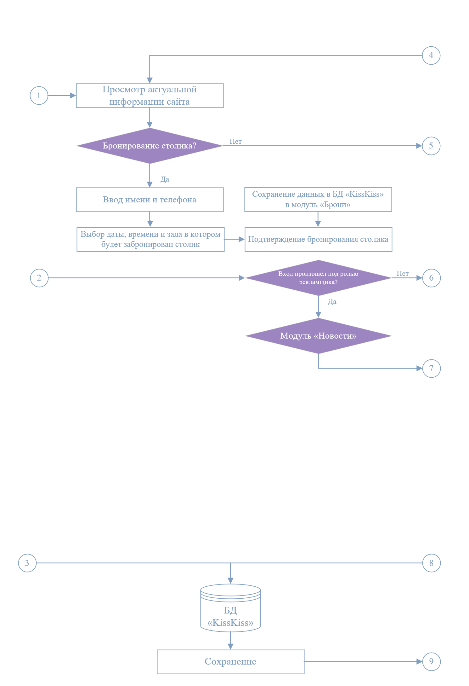
Продолжение ПриложенияВ

Продолжение Приложения В
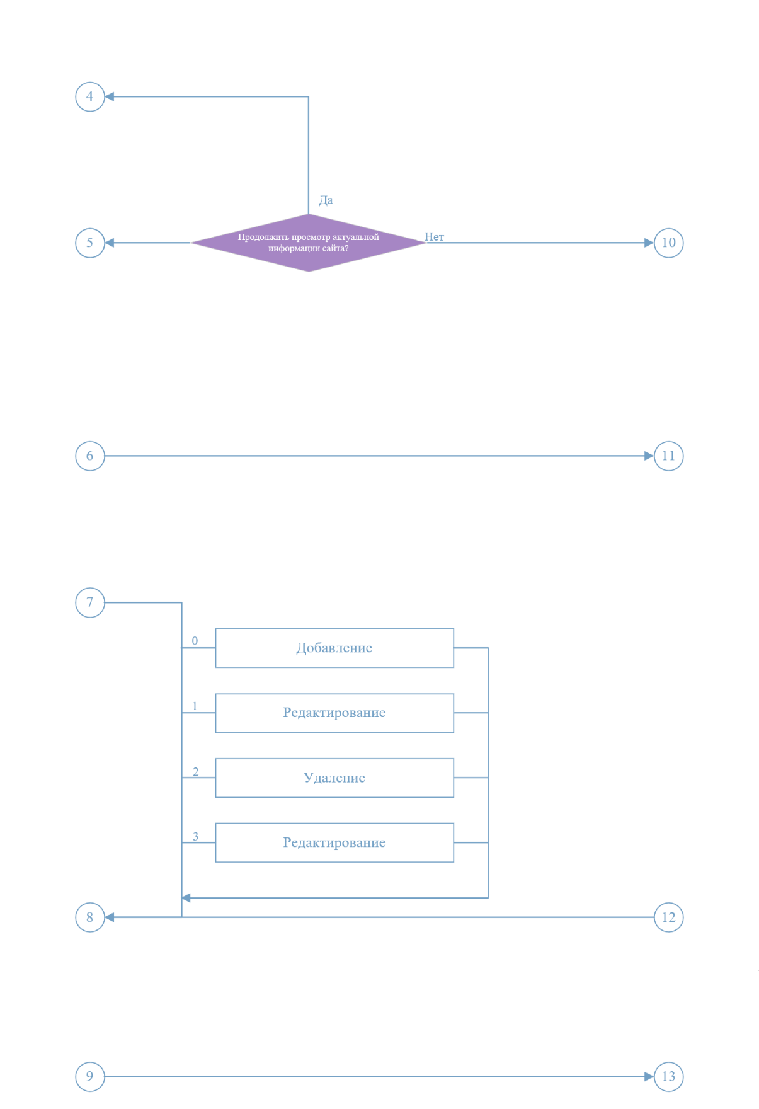

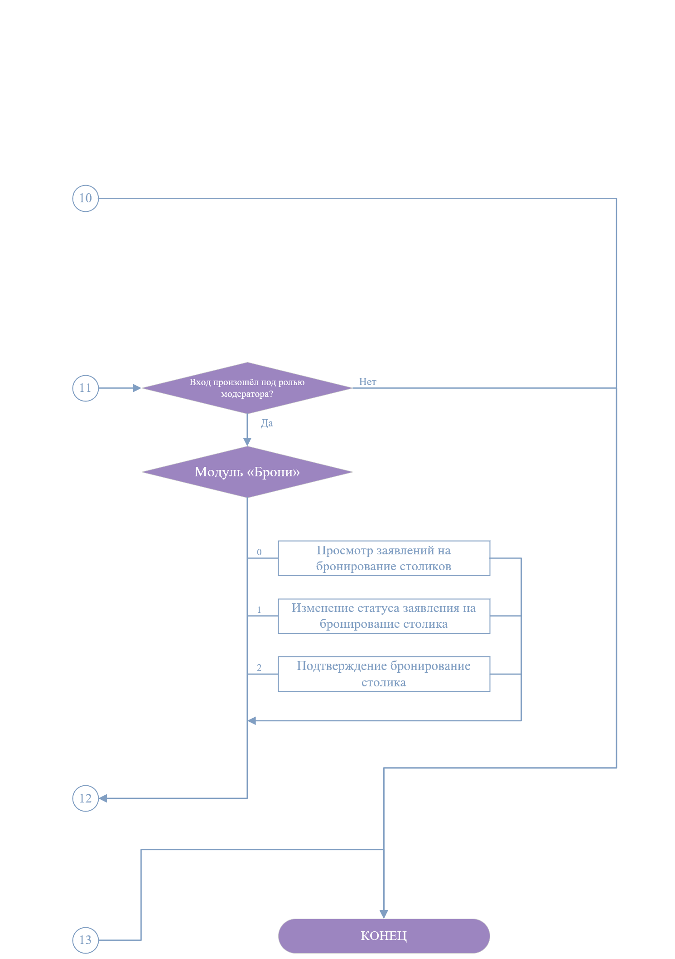
Окончание Приложения В

Приложение Г
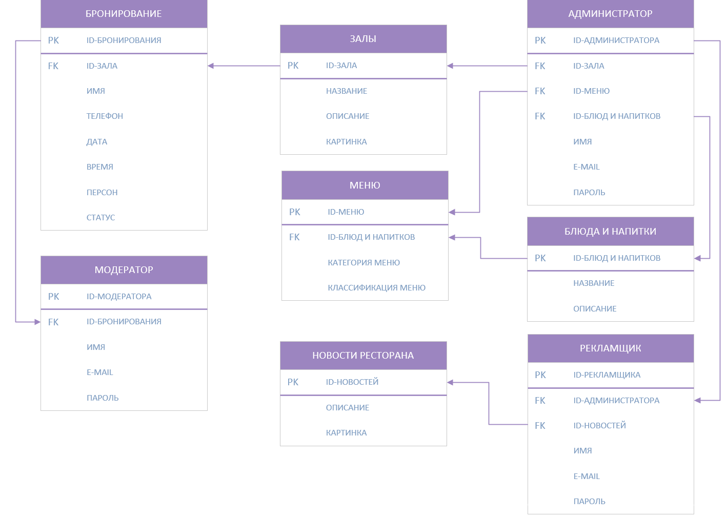

ПриложениеД
Словарь данных
Таблица 1 - Схема отношения Администратор (Administrator)
Содержание поля | Имя поля | Тип, длина | Примечания
Id-администратора | id | Int(11) | Первичный ключ
Id-зала | id_lounge | Int(11) | Вторичный ключ
Id-меню | id_menu | Int(11) | Вторичный ключ
Id-еды и напитки | id_food_and_drinks | Int(11) | Вторичный ключ
Имя | name | Varchar (255) | Обязательное поле
E-mail | email | Varchar (255) | Обязательное и уникальное поле
Пароль | password | Varchar (255) | Обязательное и уникальное поле

Таблица 2 - Схема отношения Рекламщик (Advertiser)
Содержание поля | Имя поля | Тип, длина | Примечания
Id-рекламщика | id | Int(11) | Первичный ключ
Id-администратора | id_administrator | Int(11) | Вторичный ключ
Id-новостей | id_news | Int(11) | Вторичный ключ
Имя | name | Varchar (255) | Обязательное поле
E-mail | email | Varchar (255) | Обязательное и уникальное поле
Пароль | password | Varchar (255) | Обязательное и уникальное поле

Таблица 3 - Схема отношения Еда и напитки (Foodanddrinks)
Содержание поля | Имя поля | Тип, длина | Примечания
Id-еды и напитков | id | Int(11) | Первичный ключ
Название | title | Varchar (255) | Обязательное поле
Описание | description | Text | Обязательное поле

